

TRABZON ÜNİVERSİTESİ FATİH EĞİTİM FAKÜLTESİ
ÖĞRENCİ MEMNUNİYET ANKETİ
DEĞERLENDİRME RAPORU

TRABZON
2026

1. AMAÇ VE KAPSAM
Bu rapor, Trabzon Üniversitesi Fatih Eğitim Fakültesinde öğrenim gören öğrencilerin 2025 yılına ilişkin memnuniyet düzeylerini belirlemek amacıyla uygulanan Öğrenci Memnuniyet Anketi sonuçlarının değerlendirilmesi amacıyla hazırlanmıştır. Analizlerde kullanıcı tarafından paylaşılan ham anket verileri esas alınmıştır. Ölçme aracı; demografik değişkenler, memnuniyet düzeyini ölçen kapalı uçlu maddeler, çoktan seçmeli ihtiyaç belirleme soruları ve açık uçlu görüş alanlarından oluşmaktadır.
Veri setinde toplam 762 öğrenci yanıtı bulunmaktadır. Anket formunda cinsiyet, program ve sınıf değişkenlerinin yanında fakülteye ilişkin genel memnuniyet, akademik ortam, fiziksel koşullar, sosyal ve kültürel olanaklar, danışmanlık hizmetleri, öğretim elemanları ve yönetim süreçlerine yönelik maddeler yer almaktadır. Ayrıca seçmeli ders, seminer, yabancı dil, çift anadal/yandal eğilimi ve açık uçlu önerilere ilişkin değişkenler de değerlendirmeye alınmıştır.

KATILIMCI BİLGİLERİ
Uygulama dönemi | 15 Aralık 2025- 15 Ocak 2026
Hedef kitle büyüklüğü (N) | 2222
Katılımcı sayısı (n) | 762
Katılım oranı | %35

Anket, 15 Aralık 2025 - 15 Ocak 2026 tarihleri arasında uygulanmış olup hedef kitleyi oluşturan 2222 öğrenciden 762’si ankete katılmıştır. Bu durum, %35’lik bir katılım oranına karşılık gelmektedir. Bu katılım oranı üniversite düzeyindeki memnuniyet anketleri açısından orta–yüksek düzeyde bir katılım olarak değerlendirilebilir. Özellikle gönüllülük esasına dayalı veri toplama süreçlerinde %30’un üzerindeki katılım oranları, verilerin temsil gücünün yeterli olduğunu göstermektedir.
Gösterge | Sayı | Oran (%)
Kadın | 591 | 77.56
Erkek | 163 | 21.39
Belirtmek istemiyorum | 8 | 1.05

Veri setinde kadın öğrenciler %77.56 (n=591), erkek öğrenciler %21.39 (n=163) ve cinsiyetini belirtmek istemeyen öğrenciler %1.05 (n=8) oranında temsil edilmiştir.

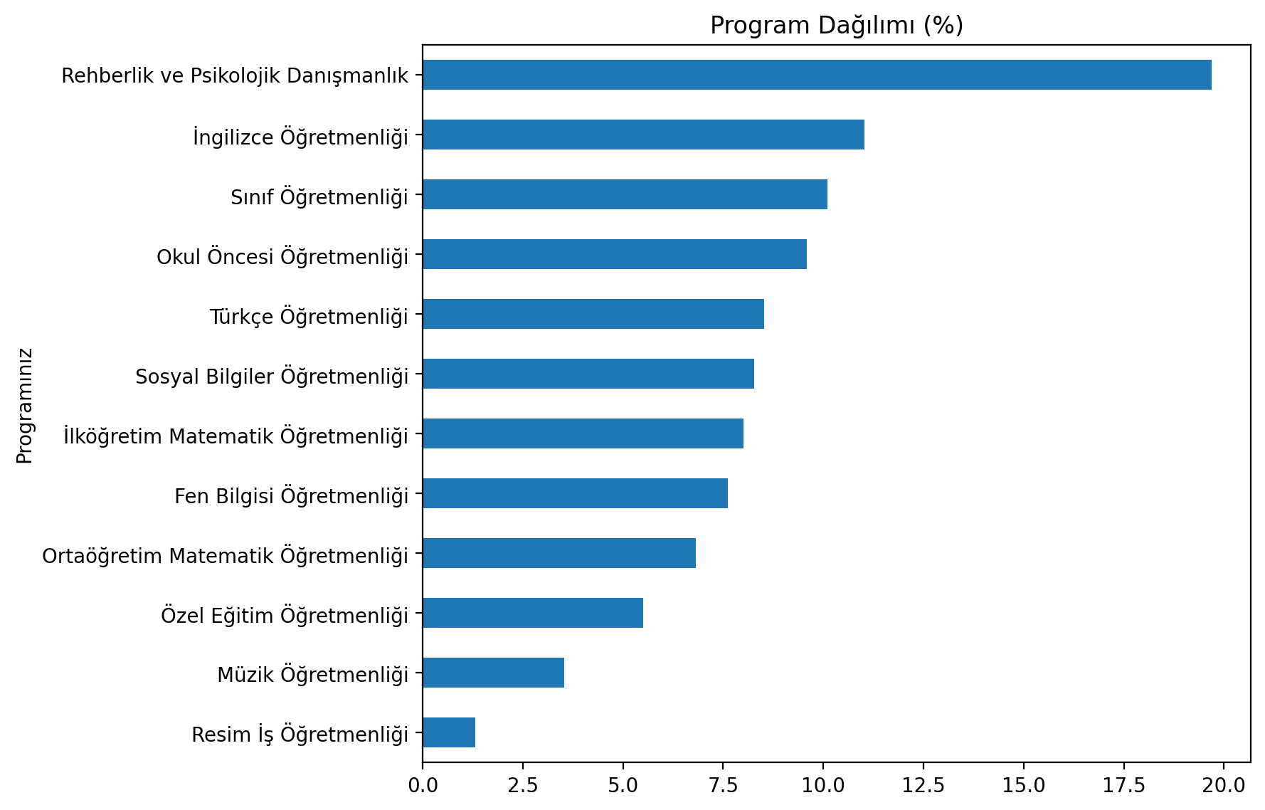
Grafik 1. Program Dağılımı
Katılımcıların en yoğun olduğu program Rehberlik ve Psikolojik Danışmanlık (%19.69) olup bunu İngilizce Öğretmenliği (%11.02) ve Sınıf Öğretmenliği (%10.10) izlemektedir.
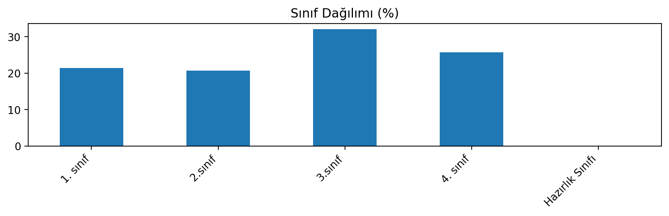

Grafik 2. Sınıf Dağılımı
Sınıf düzeyinde ise en yüksek katılım 3. sınıf öğrencilerinden (%32.02) gelmiştir.
3. VERİ YAPISI VE ANALİZ YÖNTEMİ
Anket verileri 15 Aralık 2025 ile 15 Ocak 2026 tarihleri arasında toplanmıştır. Veri setinde toplam 76 yanıt bulunmaktadır.
3.1 Kullanılan Ölçek
Memnuniyet maddeleri farklı yanıt ölçekleri içermekle birlikte ortak bir analitik yapı kurabilmek için tüm maddeler 1–5 aralığında puanlanmıştır. Beşli maddelerde 1 en düşük, 5 en yüksek memnuniyet düzeyini temsil etmektedir. Üçlü maddelerde ise Hayır=1, Kısmen=3 ve Evet=5 olacak şekilde dönüştürme yapılmıştır.
Memnuniyet düzeyini ölçmeye yönelik maddeler 5’li Likert tipi derecelendirme ölçeği kullanılarak yapılandırılmıştır. Katılımcıların her bir maddeye verdikleri yanıtlar aşağıdaki şekilde puanlanmıştır.

Puan | Anlamı
1 | Çok memnun değilim
2 | Memnun değilim
3 | Orta düzeyde memnun
4 | Memnunum
5 | Çok memnunum

Bu puanlama doğrultusunda elde edilen veriler, öğretim elemanlarının memnuniyet düzeylerini nicel olarak ortaya koymak ve boyutsal analizler gerçekleştirmek amacıyla istatistiksel yöntemler kullanılarak analiz edilmiştir.
3.2 Analiz Göstergeleri
Analizlerde ortalama, frekans/yüzde dağılımları, tema bazlı ortalamalar ve açık uçlu yanıtların tematik analizi kullanılmıştır. Ayrıca ölçeğin iç tutarlılığını belirlemek amacıyla Cronbach Alpha katsayısı hesaplanmış ve α=0.930 bulunmuştur. Bu değer veri setinin yüksek düzeyde güvenilir olduğunu göstermektedir.
Ölçeğin iç tutarlılığını belirlemek amacıyla Cronbach Alpha katsayısı hesaplanmış ve ölçeğin yüksek düzeyde güvenilir olduğu tespit edilmiştir. Elde edilen temel istatistiksel bulgular aşağıda sunulmaktadır:
Gösterge | Değer
Genel ortalama memnuniyet | ≈ 2.95 / 5 (Orta)
Genel standart sapma | ≈ 1.10
Cronbach Alpha | 0.94 (Çok yüksek güvenilirlik)
Yorumlama eşikleri | 4.20–5.00 Çok Güçlü | 3.40–4.19 Güçlü | 2.60–3.39 Orta | 2.59 ve altı Kritik
Elde edilen bulgulara göre, öğrenci memnuniyetinin genel ortalaması yaklaşık 2.95/5 olarak hesaplanmış olup bu değer belirlenen eşiklere göre “orta düzey” memnuniyete karşılık gelmektedir. Bu durum, öğrencilerin fakültede sunulan hizmetlere ilişkin algılarının ne tamamen olumlu ne de tamamen olumsuz olduğunu, memnuniyet düzeyinin geliştirilmeye açık bir yapıda olduğunu göstermektedir.
Genel standart sapmanın yaklaşık 1.10 olması, öğrencilerin görüşleri arasında belirli bir dağılım ve farklılaşma olduğunu ortaya koymaktadır. Bu bulgu, bazı öğrencilerin yüksek memnuniyet bildirirken, diğer bir kısmının daha düşük düzeyde memnuniyet ifade ettiğini ve dolayısıyla öğrenci deneyiminin homojen olmadığını göstermektedir.
Ölçeğin iç tutarlılığını belirlemek amacıyla hesaplanan Cronbach Alpha katsayısının 0.94 olması, kullanılan ölçme aracının çok yüksek düzeyde güvenilir olduğunu göstermektedir. Bu durum, elde edilen bulguların istatistiksel açıdan tutarlı ve yorumlanabilir olduğunu desteklemektedir.
Sonuç olarak, öğrenci memnuniyetinin genel olarak orta düzeyde olduğu, ancak özellikle belirli alanlarda yapılacak iyileştirmelerle bu düzeyin güçlü seviyeye taşınabileceği değerlendirilmektedir.
4. DEĞERLENDİRME VE SINIFLANDIRMA
Elde edilen bulgulara göre, tüm memnuniyet maddelerinin ortalaması dikkate alındığında öğrenci memnuniyetinin genel düzeyi yaklaşık 2.95/5 olarak hesaplanmış olup bu değer “orta düzey” memnuniyete karşılık gelmektedir.
Tek maddelik genel memnuniyet göstergesinin ortalaması ise 3.10 olup bu değer de genel eğilimle uyumlu biçimde orta düzeyde memnuniyete işaret etmektedir.
Buna karşılık, tema bazlı ortalamalar incelendiğinde bazı boyutlarda daha yüksek memnuniyet düzeyleri dikkat çekmektedir. Özellikle öğretim elemanları (3.51), akademik danışmanlık (3.40) ve yönetim süreçleri (3.70) boyutlarında memnuniyet düzeyinin güçlü kategoride yer aldığı görülmektedir.
Bu durum, genel memnuniyetin orta düzeyde olmasına rağmen, bazı alanlarda güçlü bir performans sergilendiğini; buna karşılık özellikle düşük puan alan boyutların genel ortalamayı aşağı çektiğini göstermektedir.

Tema | Ortalama | Değerlendirme
1. Genel Memnuniyet ve Kurumsal Algı | 2.86 | Orta
2. Fiziksel Olanaklar ve Kampüs Yaşamı | 3.08 | Orta
3. Akademik Danışmanlık | 3.40 | Güçlü
4. Öğretim Elemanları | 3.51 | Güçlü
5. Yönetim ve İdari Süreçler | 3.70 | Güçlü

Ölçekte puanlanabilir tüm memnuniyet maddelerinin bileşik ortalaması ise 3.34 olarak hesaplanmıştır. Bu bulgu, fakültedeki öğrenci deneyiminin genel olarak orta düzeye yakın ancak belirli alanlarda güçlenen ve belirli alanlarda belirgin şekilde iyileştirmeye ihtiyaç duyan bir yapıya sahip olduğunu göstermektedir.
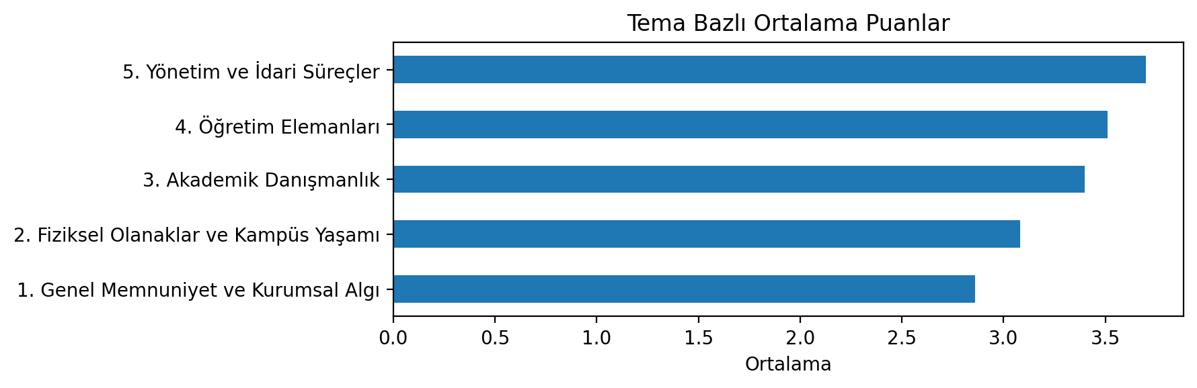
Grafik 3. Tema Bazlı Ortalama Puanlar

1. Genel Memnuniyet ve Kurumsal Algı
Bu boyutun ortalaması 2.86 olup “Orta” düzeydedir. Akademik ortam beklentileri görece olumlu karşılanırken fiziksel şartlar, etkinlik düzenleme desteği ve sosyal-kültürel etkinliklere verilen önem maddelerinde ortalamanın düştüğü görülmektedir. Dolayısıyla öğrencilerin fakülteyi salt akademik işleyiş açısından değil, bütüncül öğrenci deneyimi bakımından değerlendirdiği anlaşılmaktadır.

2. Fiziksel Olanaklar ve Kampüs Yaşamı
Bu boyutun ortalaması 3.08 olup “Orta” düzeydedir. Sosyalleşme mekânlarının yeterliliği en düşük maddeler arasında yer almakta; derslik kapasitesi, bina koşulları ve güvenlik tedbirleri ise daha dengeli fakat hâlâ geliştirmeye açık alanlar olarak öne çıkmaktadır. Bulgular, öğrencilerin fiziksel mekânı yalnızca ders yapılan yer olarak değil, aidiyet ve sosyal etkileşim ortamı olarak da değerlendirdiğini göstermektedir.

3. Akademik Danışmanlık
Bu boyutun ortalaması 3.40 olup “Güçlü” düzeyindedir. Akademik danışmanların iletişim kurma ve ulaşılabilir olma düzeyi güçlü görünürken, ders seçimi ve planlama konularında destek maddesi daha düşük puan almıştır. Bu durum, danışmanlığın erişilebilirlik açısından güçlü fakat işlevsel rehberlik boyutunda standartlaştırılmaya ihtiyaç duyduğunu düşündürmektedir.

4. Öğretim Elemanları
Bu boyutun ortalaması 3.51 olup “Güçlü” düzeyindedir. Özellikle öğretim elemanlarının ulaşılabilirliği ve öğrencilere yönelik tutumları güçlü alanlar arasında yer alırken, ölçme-değerlendirme yöntemleri ile öğretim yöntem ve tekniklerinin çeşitliliği daha sınırlı olumlu algılanmaktadır. Öğretim elemanları boyutu rapordaki en istikrarlı güçlü alanlardan biridir.

5. Yönetim ve İdari Süreçler
Bu boyutun ortalaması 3.70 olup “Güçlü” düzeyindedir. Ana bilim dalı ve bölüm yönetimine erişilebilirlik yüksek puan almış; fakülte yönetimi ile iletişim ve taleplerin dikkate alınmasına ilişkin maddelerde ise olumlu algı korunmakla birlikte bölüm/ABD düzeyine göre daha temkinli bir değerlendirme ortaya çıkmıştır. Yönetim süreçleri açısından öğrencilerin en güçlü hissettiği alan, birimlere ulaşabilme kolaylığıdır.
5.1. İHTİYAÇ VE BEKLENTİ ANALİZİ

5.1 Çift Anadal / Yandal Eğilimi

Yanıt | Sayı | Oran (%)
Hayır | 379 | 49.74
Evet | 347 | 45.54
Çift anadal yapıyorum | 36 | 4.72

Öğrencilerin %45.54’ü (n=347) çift anadal veya yandal yapmak istediğini, %49.74’ü (n=379) istemediğini, %4.72’si (n=36) ise hâlihazırda çift anadal yaptığını belirtmiştir.

Program | Sayı | Oran (%)
Sınıf Öğretmenliği | 163 | 21.39
Özel Eğitim Öğretmenliği | 129 | 16.93
Rehberlik ve Psikolojik Danışmanlık | 105 | 13.78
Okul Öncesi Öğretmenliği | 78 | 10.24
İlköğretim Matematik Öğretmenliği | 63 | 8.27
İngilizce Öğretmenliği | 59 | 7.74
Ortaöğretim Matematik Öğretmenliği | 42 | 5.51
Şu an çift anadal yapıyorum. | 25 | 3.28
Resim İş Öğretmenliği | 23 | 3.02
Müzik Öğretmenliği | 23 | 3.02

Fakülte içi tercihlerde en çok talep edilen programlar Sınıf Öğretmenliği, Özel Eğitim Öğretmenliği ve Rehberlik ve Psikolojik Danışmanlık olmuştur.
Bölüm | Sayı | Oran (%)
Psikoloji | 40 | 5.25
Hukuk | 22 | 2.89
İstemem | 9 | 1.18
Tarih | 7 | 0.92
Konservatuvar | 4 | 0.52
İstemem / Belirtmedi | 4 | 0.52
PDR / Psikolojik Danışmanlık | 4 | 0.52
İşletme | 3 | 0.39
İngilizce Mütercim Tercümanlık | 3 | 0.39
Makine mühendisliği | 2 | 0.26

Fakülte dışı tercihlerde ise Psikoloji ve Hukuk öne çıkmıştır. Bu sonuçlar, öğrencilerin öğretmenlik alanlarıyla ilişkili sosyal bilim ve destek hizmeti alanlarına yüksek ilgi duyduğunu göstermektedir.

5.2 Seçmeli Ders, Seminer ve Yabancı Dil Talepleri
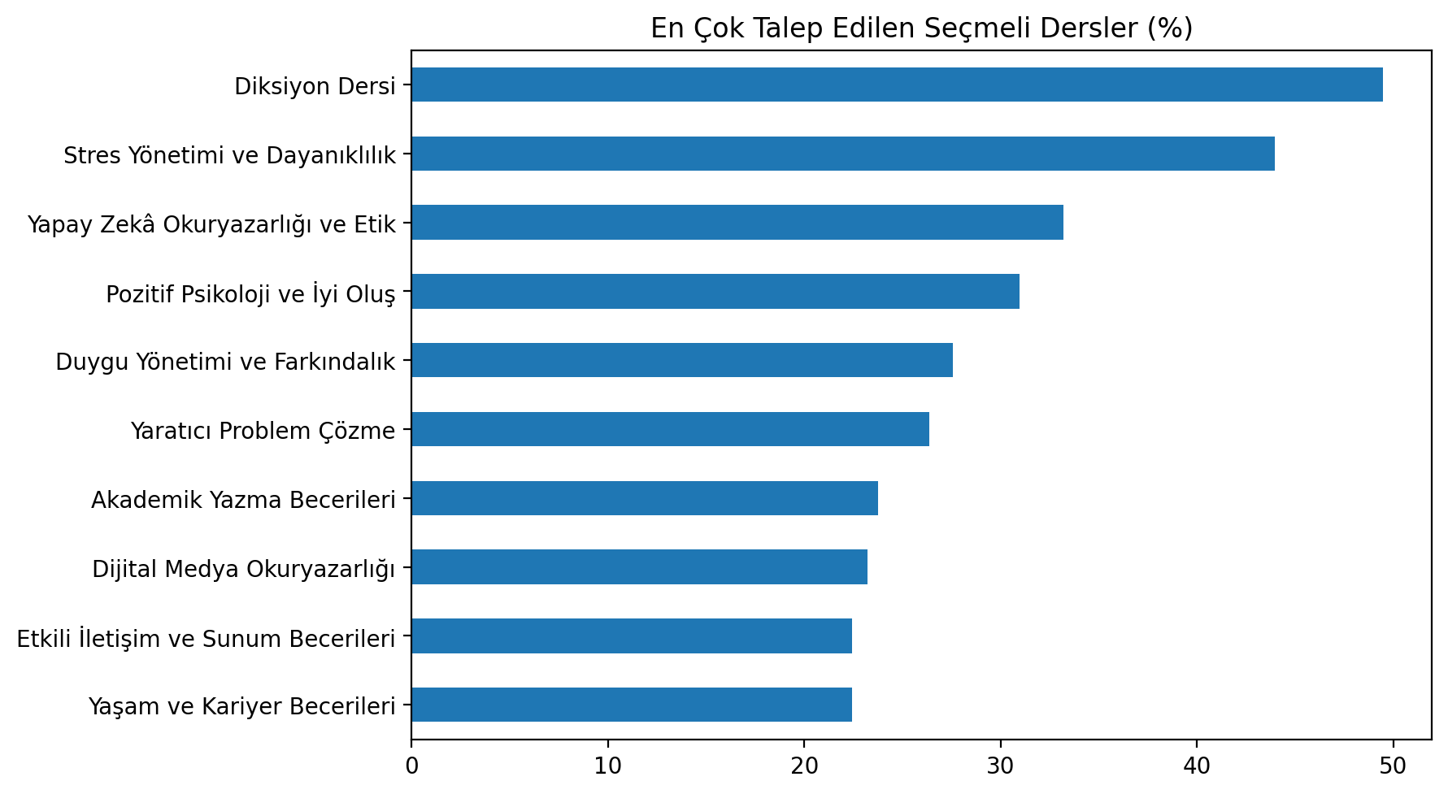

Grafik 6. En Çok Talep Edilen Seçmeli Dersler
Seçmeli ders havuzu için en yüksek talep diksiyon dersi, stres yönetimi ve dayanıklılık, yapay zekâ okuryazarlığı ve etik ile pozitif psikoloji ve iyi oluş alanlarında toplanmıştır.
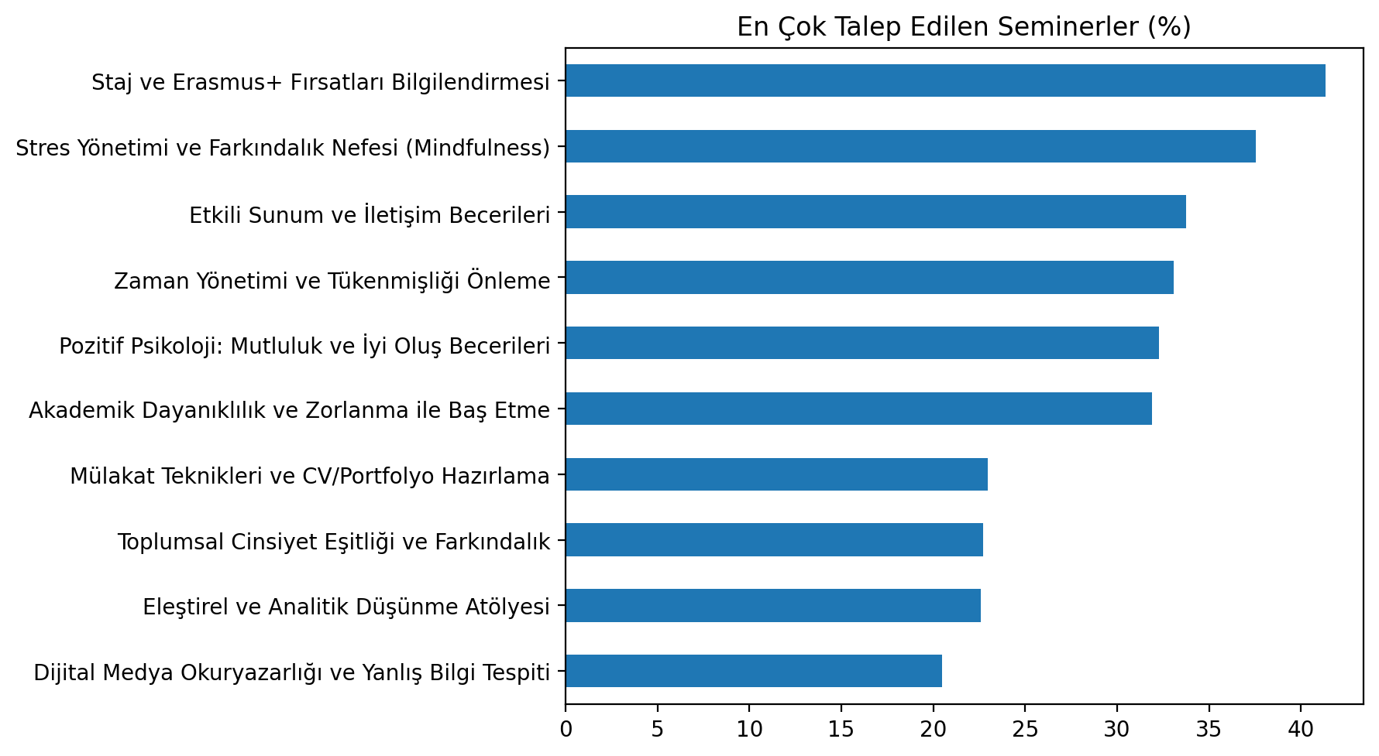

Grafik 7. En Çok Talep Edilen Seminer/Konferanslar
Seminer/konferans türlerinde ise staj ve Erasmus+ fırsatları, stres yönetimi, etkili sunum ve iletişim becerileri, zaman yönetimi ve pozitif psikoloji başlıkları öne çıkmıştır.

Yanıt | Sayı | Oran (%)
Evet | 491 | 64.44
Kararsızım | 147 | 19.29
Hayır | 124 | 16.27

Yabancı dil derslerinin seçmeli havuza eklenmesini isteyen öğrencilerin oranı %64.44’e ulaşmıştır. Bu sonuçlar, öğrencilerin hem mesleki hem de kişisel gelişim eksenli, güncel ve uygulanabilir içeriklere yoğun talep gösterdiğini düşündürmektedir.

AYRINTILI MADDE SONUÇLARI

Genel Memnuniyet ve Kurumsal Algı
No | İfade | Ort. | Olumlu % | Nötr % | Olumsuz % | Sınıf
6 | Fakültemizden genel olarak ne düzeyde memnunsunuz? | 3.10 | 47.51 | 19.95 | 32.55 | Orta
7 | Fakültenin akademik ortamı (dersler, öğretim üyeleri, akademik destek) beklentilerinizi ne ölçüde karşılıyor? | 3.32 | 48.16 | 34.12 | 17.72 | Orta
8 | Fakültenin fiziksel şartları (derslikler ) beklentilerinizi ne ölçüde karşılıyor? | 2.73 | 26.77 | 30.45 | 42.78 | Orta
9 | Akademik ya da sosyal etkinlik düzenleme konusunda sunulan destekler beklentilerinizi ne ölçüde karşılıyor? | 2.54 | 20.34 | 29.92 | 49.74 | Kritik
10 | Sosyal ve kültürel etkinliklere önem verme beklentilerinizi ne ölçüde karşılıyor? | 2.59 | 21.39 | 31.23 | 47.38 | Kritik

Fakültemizden genel olarak ne düzeyde memnunsunuz? maddesi 3.10 ortalama ile orta düzeydedir. Olumlu yanıt oranı %47.51, nötr yanıt oranı %19.95 ve olumsuz yanıt oranı %32.55 olarak gerçekleşmiştir.
Fakültenin akademik ortamı (dersler, öğretim üyeleri, akademik destek) beklentilerinizi ne ölçüde karşılıyor? maddesi 3.32 ortalama ile orta düzeydedir. Olumlu yanıt oranı %48.16, nötr yanıt oranı %34.12 ve olumsuz yanıt oranı %17.72 olarak gerçekleşmiştir.
Fakültenin fiziksel şartları (derslikler) beklentilerinizi ne ölçüde karşılıyor? maddesi 2.73 ortalama ile orta düzeydedir. Olumlu yanıt oranı %26.77, nötr yanıt oranı %30.45 ve olumsuz yanıt oranı %42.78 olarak gerçekleşmiştir.
Akademik ya da sosyal etkinlik düzenleme konusunda sunulan destekler beklentilerinizi ne ölçüde karşılıyor? maddesi 2.54 ortalama ile kritik düzeydedir. Olumsuz yanıt oranı %49.74’ye ulaşmakta, bu durum ilgili alanın öncelikli iyileştirme konusu olduğunu göstermektedir.
Sosyal ve kültürel etkinliklere önem verme beklentilerinizi ne ölçüde karşılıyor? maddesi 2.59 ortalama ile kritik düzeydedir. Olumsuz yanıt oranı %47.38’ye ulaşmakta, bu durum ilgili alanın öncelikli iyileştirme konusu olduğunu göstermektedir.

Fiziksel Olanaklar ve Kampüs Yaşamı
No | İfade | Ort. | Olumlu % | Nötr % | Olumsuz % | Sınıf
12 | Ders dışı zamanlarda sosyalleşebileceğimiz, ortak etkinlikler yürütebileceğimiz mekânların sağlanabilirliğinden | 2.40 | 12.99 | 29.53 | 57.48 | Kritik
13 | Dersliklerin, amfilerin öğrenci sayısına göre yeterliliğinden | 3.26 | 47.77 | 24.41 | 27.82 | Orta
14 | Eğitim gördüğünüz binanın genel durumundan (temizlik, bakım vb.) | 3.35 | 49.74 | 29.53 | 20.73 | Orta
15 | Güvenlik tedbirlerinin yeterliliğinden (yangın, deprem, güvenlik hizmetleri vb.) | 3.31 | 40.60 | 43.23 | 16.16 | Orta

Ders dışı zamanlarda sosyalleşebileceğimiz, ortak etkinlikler yürütebileceğimiz mekânların sağlanabilirliğinden maddesi 2.40 ortalama ile kritik düzeydedir. Olumsuz yanıt oranı %57.48’ye ulaşmakta, bu durum ilgili alanın öncelikli iyileştirme konusu olduğunu göstermektedir.
Dersliklerin, amfilerin öğrenci sayısına göre yeterliliğinden maddesi 3.26 ortalama ile orta düzeydedir. Olumlu yanıt oranı %47.77, nötr yanıt oranı %24.41 ve olumsuz yanıt oranı %27.82 olarak gerçekleşmiştir.
Eğitim gördüğünüz binanın genel durumundan (temizlik, bakım vb.) maddesi 3.35 ortalama ile orta düzeydedir. Olumlu yanıt oranı %49.74, nötr yanıt oranı %29.53 ve olumsuz yanıt oranı %20.73 olarak gerçekleşmiştir.
Güvenlik tedbirlerinin yeterliliğinden (yangın, deprem, güvenlik hizmetleri vb.) maddesi 3.31 ortalama ile orta düzeydedir. Olumlu yanıt oranı %40.60, nötr yanıt oranı %43.23 ve olumsuz yanıt oranı %16.16 olarak gerçekleşmiştir.

Akademik Danışmanlık
No | İfade | Ort. | Olumlu % | Nötr % | Olumsuz % | Sınıf
24 | Akademik danışmanımın benimle iletişim kurması ve ulaşılabilir olması beklentilerimi | 3.60 | 65.49 | 14.96 | 19.55 | Güçlü
25 | Danışmanımın ders seçimi ve akademik planlama konularında bana verdiği destek beklentilerimi | 3.19 | 52.23 | 20.60 | 27.17 | Orta

Akademik danışmanımın benimle iletişim kurması ve ulaşılabilir olması beklentilerimi maddesi 3.60 ortalama ile güçlü düzeydedir. Olumlu yanıt oranı %65.49 olup olumsuz değerlendirmelerin %19.55 düzeyinde kaldığı görülmektedir.
Danışmanımın ders seçimi ve akademik planlama konularında bana verdiği destek beklentilerimi maddesi 3.19 ortalama ile orta düzeydedir. Olumlu yanıt oranı %52.23, nötr yanıt oranı %20.60 ve olumsuz yanıt oranı %27.17 olarak gerçekleşmiştir.

Öğretim Elemanları
No | İfade | Ort. | Olumlu % | Nötr % | Olumsuz % | Sınıf
27 | Öğretim elemanlarının öğrencilere yönelik tutumlarından | 3.58 | 62.60 | 24.28 | 13.12 | Güçlü
28 | Öğretim elemanlarının ulaşılabilirliğinden | 3.73 | 69.69 | 21.92 | 8.40 | Güçlü
29 | Öğretim elemanlarının öğretim yöntem ve tekniklerinden (sunum, tartışma, örnek olay, proje, uygulama vb.) | 3.45 | 56.43 | 27.03 | 16.54 | Güçlü
30 | Öğretim elemanlarının ders dışında yönlendirme, destek ve yardım düzeylerinden | 3.54 | 58.40 | 26.64 | 14.96 | Güçlü
31 | Öğretim elemanlarının akademik başarıyı ölçme değerlendirme yöntemlerinden | 3.27 | 48.16 | 29.53 | 22.31 | Orta

Öğretim elemanlarının öğrencilere yönelik tutumlarından maddesi 3.58 ortalama ile güçlü düzeydedir. Olumlu yanıt oranı %62.60 olup olumsuz değerlendirmelerin %13.12 düzeyinde kaldığı görülmektedir.
Öğretim elemanlarının ulaşılabilirliğinden maddesi 3.73 ortalama ile güçlü düzeydedir. Olumlu yanıt oranı %69.69 olup olumsuz değerlendirmelerin %8.40 düzeyinde kaldığı görülmektedir.
Öğretim elemanlarının öğretim yöntem ve tekniklerinden (sunum, tartışma, örnek olay, proje, uygulama vb.) maddesi 3.45 ortalama ile güçlü düzeydedir. Olumlu yanıt oranı %56.43 olup olumsuz değerlendirmelerin %16.54 düzeyinde kaldığı görülmektedir.
Öğretim elemanlarının ders dışında yönlendirme, destek ve yardım düzeylerinden maddesi 3.54 ortalama ile güçlü düzeydedir. Olumlu yanıt oranı %58.40 olup olumsuz değerlendirmelerin %14.96 düzeyinde kaldığı görülmektedir.
Öğretim elemanlarının akademik başarıyı ölçme değerlendirme yöntemlerinden maddesi 3.27 ortalama ile orta düzeydedir. Olumlu yanıt oranı %48.16, nötr yanıt oranı %29.53 ve olumsuz yanıt oranı %22.31 olarak gerçekleşmiştir.

Yönetim ve İdari Süreçler
No | İfade | Ort. | Olumlu % | Nötr % | Olumsuz % | Sınıf
33 | Ana Bilim Dalı yönetimi ile kolaylıkla iletişim kurabiliyorum. | 3.87 | 51.44 | 40.55 | 8.01 | Güçlü
34 | Bölüm yönetimi ile kolaylıkla iletişim kurabiliyorum. | 3.99 | 56.82 | 36.09 | 7.09 | Güçlü
35 | Fakülte yönetimi ile kolaylıkla iletişim kurabiliyorum. | 3.54 | 40.29 | 46.33 | 13.39 | Güçlü
36 | Bölüm/Ana Bilim Dalı yönetimi taleplerimi ve şikayetlerimi dikkate almaktadır. | 3.61 | 40.81 | 48.82 | 10.37 | Güçlü
37 | Bölüm/Ana Bilim Dalı yönetimi taleplerim ve şikayetlerim konusunda kısa sürede dönüt vermektedir. | 3.62 | 42.13 | 46.59 | 11.29 | Güçlü
38 | Fakülte yönetimi taleplerimi ve şikayetlerimi dikkate almaktadır. | 3.48 | 38.19 | 47.64 | 14.17 | Güçlü
39 | Resmi iş ve işlemler ile ilgili süreçler Bölüm internet sitesinde iş akış şemalarıyla açıkça belirtilmiştir ve süreçler benzer şekilde ilerlemektedir. | 3.82 | 48.43 | 43.04 | 8.53 | Güçlü

Ana Bilim Dalı yönetimi ile kolaylıkla iletişim kurabiliyorum, maddesi 3.87 ortalama ile güçlü düzeydedir. Olumlu yanıt oranı %51.44 olup olumsuz değerlendirmelerin %8.01 düzeyinde kaldığı görülmektedir.
Bölüm yönetimi ile kolaylıkla iletişim kurabiliyorum, maddesi 3.99 ortalama ile güçlü düzeydedir. Olumlu yanıt oranı %56.82 olup olumsuz değerlendirmelerin %7.09 düzeyinde kaldığı görülmektedir.
Fakülte yönetimi ile kolaylıkla iletişim kurabiliyorum, maddesi 3.54 ortalama ile güçlü düzeydedir. Olumlu yanıt oranı %40.29 olup olumsuz değerlendirmelerin %13.39 düzeyinde kaldığı görülmektedir.
Bölüm/ana bilim dalı yönetimi taleplerimi ve şikayetlerimi dikkate almaktadır, maddesi 3.61 ortalama ile güçlü düzeydedir. Olumlu yanıt oranı %40.81 olup olumsuz değerlendirmelerin %10.37 düzeyinde kaldığı görülmektedir.
Bölüm/ana bilim dalı yönetimi taleplerim ve şikayetlerim konusunda kısa sürede dönüt vermektedir, maddesi 3.62 ortalama ile güçlü düzeydedir. Olumlu yanıt oranı %42.13 olup olumsuz değerlendirmelerin %11.29 düzeyinde kaldığı görülmektedir.
Fakülte yönetimi taleplerimi ve şikayetlerimi dikkate almaktadır, maddesi 3.48 ortalama ile güçlü düzeydedir. Olumlu yanıt oranı %38.19 olup olumsuz değerlendirmelerin %14.17 düzeyinde kaldığı görülmektedir.
Resmi iş ve işlemler ile ilgili süreçler bölüm internet sitesinde iş akış şemalarıyla açıkça belirtilmiştir ve süreçler benzer şekilde ilerlemektedir, maddesi 3.82 ortalama ile güçlü düzeydedir. Olumlu yanıt oranı %48.43 olup olumsuz değerlendirmelerin %8.53 düzeyinde kaldığı görülmektedir.
6. GÜÇLÜ YÖNLER VE GELİŞİME AÇIK ALANLAR
6.1. Güçlü yönler
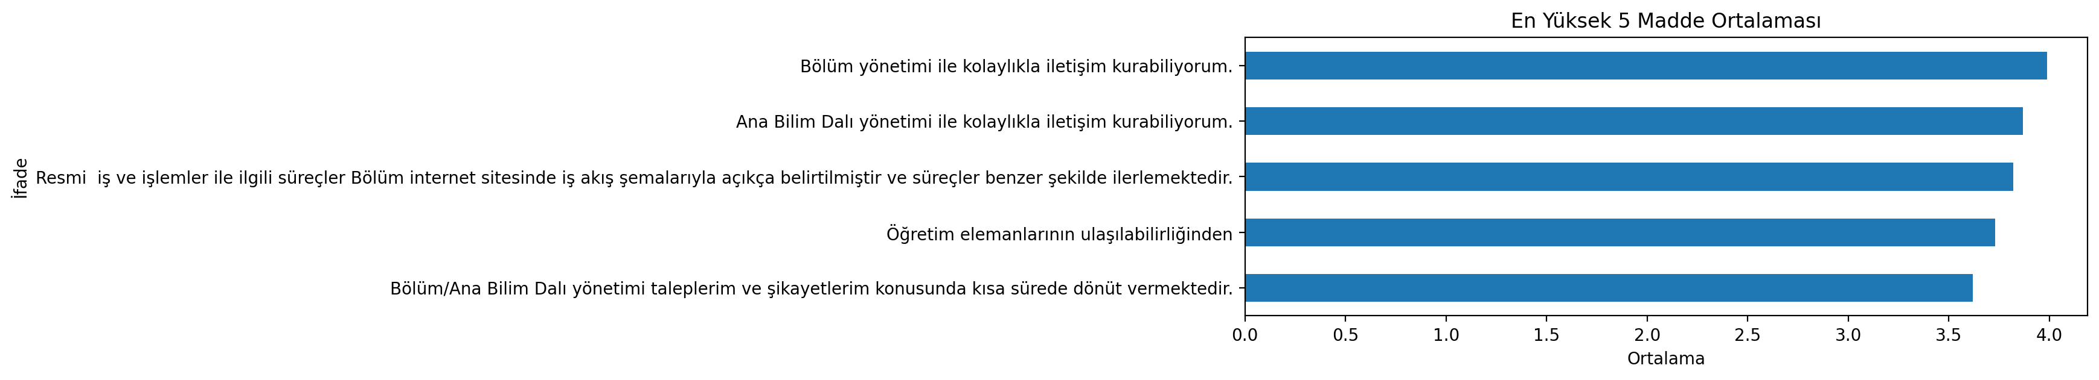
Grafik 4. En Yüksek Ortalamaya Sahip Maddeler
• Bölüm yönetimi ile kolaylıkla iletişim kurabiliyorum. (Ort.=3.99)
• Ana bilim dalı yönetimi ile kolaylıkla iletişim kurabiliyorum. (Ort.=3.87)
• Resmi iş ve işlemler ile ilgili süreçler bölüm internet sitesinde iş akış şemalarıyla açıkça belirtilmiştir ve süreçler benzer şekilde ilerlemektedir. (Ort.=3.82)
• Öğretim elemanlarının ulaşılabilirliğinden (Ort.=3.73)
• Bölüm/ana bilim dalı yönetimi taleplerim ve şikayetlerim konusunda kısa sürede dönüt vermektedir. (Ort.=3.62)
6.2. Gelişime Açık Alanlar
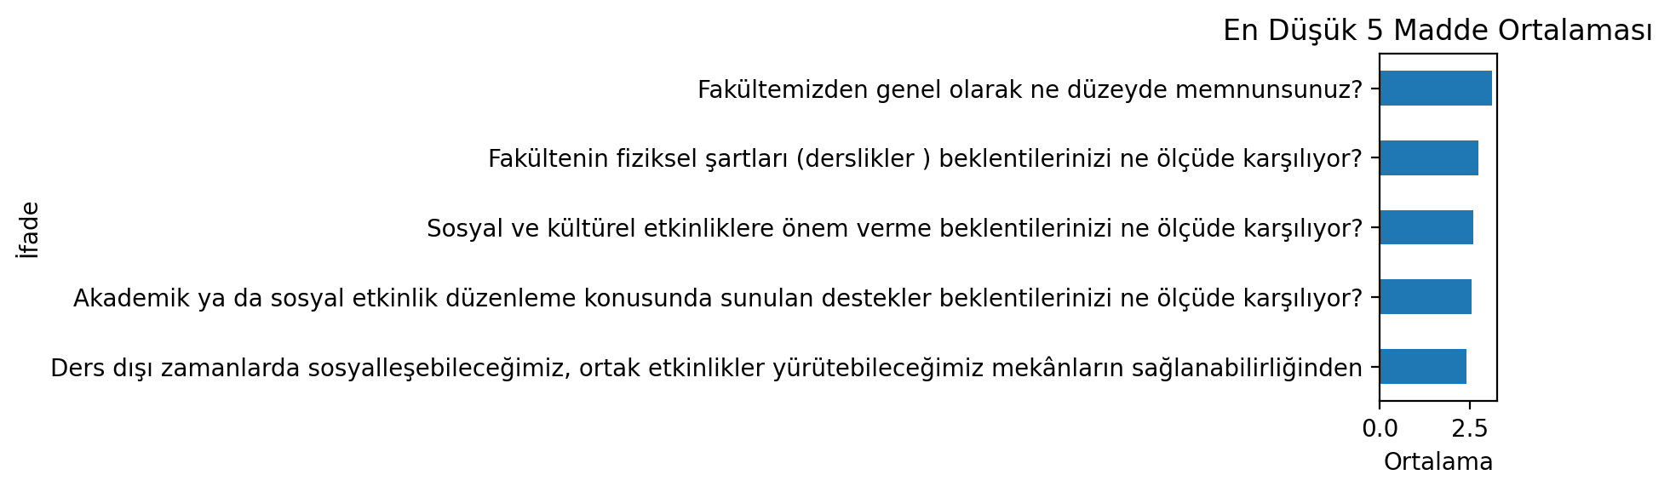Grafik 5. En Düşük Ortalamaya Sahip Maddeler
• Ders dışı zamanlarda sosyalleşebileceğimiz, ortak etkinlikler yürütebileceğimiz mekânların sağlanabilirliğinden (Ort.=2.40)
- Akademik ya da sosyal etkinlik düzenleme konusunda sunulan destekler beklentilerinizi ne ölçüde karşılıyor? (Ort.=2.54)
• Sosyal ve kültürel etkinliklere önem verme beklentilerinizi ne ölçüde karşılıyor? (Ort.=2.59)
• Fakültenin fiziksel şartları (derslikler) beklentilerinizi ne ölçüde karşılıyor? (Ort.=2.73)
• Fakültemizden genel olarak ne düzeyde memnunsunuz? (Ort.=3.10)

7. AÇIK UÇLU GÖRÜŞ VE ÖNERİLERİN TEMATİK ANALİZİ
Açık uçlu alanlarda toplam 276 anlamlı görüş kaydı değerlendirmeye alınmıştır. “Yok”, “belirtmek istemiyorum” ve içerik taşımayan kısa yanıtlar tematik analize dahil edilmemiştir. Kodlama sonucunda en sık öne çıkan temalar; yabancı dil ve seçmeli ders talepleri, sosyal etkinlik/sosyalleşme alanı talebi, danışman ve öğretim elemanları ile iletişim ihtiyacı, fiziksel altyapı ve derslik sorunları ile yönetim/sistem süreçlerine ilişkin geri bildirimlerdir.
Tema | Frekans | Oran (%)
Yabancı dil ve seçmeli ders talepleri | 103 | 37.32
Sosyal etkinlik ve sosyalleşme alanı talebi | 89 | 32.25
Danışman/öğretim elemanı iletişimi | 44 | 15.94
Fiziksel altyapı ve derslik sorunları | 28 | 10.14
Yönetim, sistem ve idari süreçler | 16 | 5.8

Öğrenci geri bildirimlerinde özellikle “daha fazla etkinlik yapılması”, “sosyalleşme alanlarının artırılması”, “kantin ve ortak kullanım alanlarının iyileştirilmesi”, “mesleki İngilizce/farklı yabancı dillerin açılması” ve “akademik danışmanlarla daha güçlü iletişim kurulması” yönünde tekrar eden ifadeler dikkat çekmektedir. Bu durum, nicel bulgularla tutarlı biçimde öğrencilerin fiziksel-sosyal yaşantı ve gelişim odaklı seçmeli içerikler konusunda net beklentilere sahip olduğunu göstermektedir.

8. ÖNCELİKLENDİRME VE RİSK ANALİZİ
Önceliklendirme yalnızca ortalama puanlara göre değil, aynı zamanda olumsuz yanıt yoğunluğu, öğrenci deneyimine etkisi ve stratejik önem ölçütleri birlikte değerlendirilerek yapılmıştır. Bu çerçevede sosyalleşme mekânları, etkinlik desteği, sosyal-kültürel etkinliklere verilen önem ve fiziksel şartlara ilişkin maddeler en yüksek öncelikli alanlar olarak belirlenmiştir.
Alan/Madde | Puan | Etki | Öncelik
Ders dışı zamanlarda sosyalleşebileceğimiz, ortak etkinlikler yürütebileceğimi | 2.40 | Yüksek | Yüksek
Akademik ya da sosyal etkinlik düzenleme konusunda sunulan destek beklentileri | 2.54 | Yüksek | Yüksek
Sosyal ve kültürel etkinliklere önem verme beklentilerinizi ne ölçüde karşılıyor | 2.59 | Yüksek | Yüksek
Fakültenin fiziksel şartları (derslikler) beklentilerinizi ne ölçüde karşılıyor | 2.73 | Orta | Orta
Fakültemizden genel olarak ne düzeyde memnunsunuz | 3.10 | Orta | İzleme
Danışmanımın ders seçimi ve akademik planlama konularında bana verdiği destek | 3.19 | Orta | İzleme
Dersliklerin, amfilerin öğrenci sayısına göre yeterliliğinden | 3.26 | Orta | İzleme
Öğretim elemanlarının akademik başarıyı ölçme değerlendirme yöntemlerinden | 3.27 | Orta | İzleme

9. PUKÖ DÖNGÜSÜNE DAYALI İYİLEŞTİRME PLANI
Sorun | Planla | Uygula | Kontrol | Önlem | Hedef Süre
Sosyalleşme ve ortak kullanım alanlarının yetersizliği | Ortak kullanım alanı ihtiyacının analizinin yapılması | İmkânlar dâhilinde mevcut alanların yeniden düzenlenmesi ve öğrenci kullanımına açılması. Fakülte imkânı dâhilinde olmayanların ise ilgili birimleri bildirilmesi | Dönem sonu memnuniyet ve kullanım sıklığı ölçümü | Yapılan düzenlemelerin gözden geçirilmesi | 12 ay
Etkinlik düzenleme desteğinin düşük algılanması | Akademik ve sosyal etkinlik süreçlerinin analizi ve planlanması | Etkinliklerin düzenli ve koordineli yürütülmesi | Katılım sayıları ve öğrenci geri bildirimlerinin izlenmesi | Düşük katılımlı etkinliklerin içerik ve duyuru biçimlerinin revize edilmesi | 12 ay
Fiziksel koşullara ilişkin memnuniyetsizlik | Derslik ve bina koşullarının sorun envanterinin çıkarılması | Bakım-onarım ve donanım iyileştirmelerinin önceliklendirilmesi | Teknik izleme ve öğrenci memnuniyet ölçümünün yapılması | Süreçlerin periyodik kontrol planına bağlanması | 12 ay
Danışmanlık desteğinde işlevsellik farkı | Danışmanlık asgari hizmet standartlarının gözden geçirilmesi | Öğrencilere düzenli danışman görüşme saatlerinin duyurulması | Öğrenci memnuniyeti ve görüşme sıklığının izlenmesi | Birim bazında iyi uygulamaların yaygınlaştırılması | 12 ay
Yabancı dil ve gelişim odaklı ders talebi | Seçmeli ders havuzu ihtiyaç analizinin yapılması | Mesleki İngilizce ve güncel beceri derslerinin açılması | Ders seçim verileri ve öğrenci geri bildirimlerinin incelenmesi | Talebi yüksek dersler için kalıcı planlama yapılması | 12 ay

10. SONUÇ VE GENEL DEĞERLENDİRME
Fatih Eğitim Fakültesi öğrenci memnuniyet anketi sonuçları, öğrencilerin fakülteye ilişkin değerlendirmelerinin tek boyutlu olmadığını; akademik ilişkiler ve yönetim süreçlerinde göreli bir güçlenme, fiziksel ve sosyal çevre boyutlarında ise belirgin iyileştirme ihtiyacı bulunduğunu göstermektedir. Öğretim elemanlarının ulaşılabilirliği (Ort.=3.73), bölüm yönetimi ile iletişim kurabilme (Ort.=3.99) ve danışmanların erişilebilirliği (Ort.=3.60) rapordaki güçlü alanlardır.
Buna karşılık ders dışı sosyalleşme mekânlarının yeterliliği (Ort.=2.40), etkinlik düzenleme konusunda sunulan destekler (Ort.=2.54), sosyal ve kültürel etkinliklere verilen önem (Ort.=2.59) ve fiziksel şartlar (Ort.=2.73) öğrencilerin deneyimini sınırlayan alanlar olarak öne çıkmaktadır. Öğrenci memnuniyetini artırmak için fiziksel çevre, sosyal yaşam, seçmeli ders çeşitliliği ve danışmanlık standartlarının birlikte ele alındığı bütünleşik bir iyileştirme yaklaşımına ihtiyaç bulunmaktadır.
Sonuç olarak, bu rapor kalite güvencesi kapsamında yalnızca bir memnuniyet düzeyi ölçümü değil; aynı zamanda öğrencilerin akademik, sosyal ve yönetsel deneyimlerini bütüncül biçimde iyileştirmeye yönelik karar destek belgesi niteliğindedir. Raporda yer verilen öncelikler ve PUKÖ planı, birim düzeyinde izleme ve iyileştirme çalışmalarına temel oluşturacak şekilde tasarlanmıştır.

EK 1. Madde bazında ayrıntılı sonuçlar
No | İfade | Ort. | Baskın Yanıt | Baskın % | Olumlu % | Nötr % | Olumsuz % | Sınıf
6 | Fakültemizden genel olarak ne düzeyde memnunsunuz? | 3.10 | Memnunum | 43.04 | 47.51 | 19.95 | 32.55 | Orta
7 | Fakültenin akademik ortamı (dersler, öğretim üyeleri, akademik destek) beklentilerinizi ne ölçüde karşılıyor? | 3.32 | Büyük ölçüde karşılıyor | 40.94 | 48.16 | 34.12 | 17.72 | Orta
8 | Fakültenin fiziksel şartları (derslikler ) beklentilerinizi ne ölçüde karşılıyor? | 2.73 | Kısmen karşılıyor | 30.45 | 26.77 | 30.45 | 42.78 | Orta
9 | Akademik ya da sosyal etkinlik düzenleme konusunda sunulan destekler beklentilerinizi ne ölçüde karşılıyor? | 2.54 | Kısmen karşılıyor | 29.92 | 20.34 | 29.92 | 49.74 | Kritik
10 | Sosyal ve kültürel etkinliklere önem verme beklentilerinizi ne ölçüde karşılıyor? | 2.59 | Kısmen karşılıyor | 31.23 | 21.39 | 31.23 | 47.38 | Kritik
12 | Ders dışı zamanlarda sosyalleşebileceğimiz, ortak etkinlikler yürütebileceğimiz mekânların sağlanabilirliğinden | 2.40 | Memnunum Değilim | 38.19 | 12.99 | 29.53 | 57.48 | Kritik
13 | Dersliklerin, amfilerin öğrenci sayısına göre yeterliliğinden | 3.26 | Memnun | 32.81 | 47.77 | 24.41 | 27.82 | Orta
14 | Eğitim gördüğünüz binanın genel durumundan (temizlik, bakım vb.) | 3.35 | Memnun | 36.35 | 49.74 | 29.53 | 20.73 | Orta
15 | Güvenlik tedbirlerinin yeterliliğinden (yangın, deprem, güvenlik hizmetleri vb.) | 3.31 | Karasızım | 43.23 | 40.60 | 43.23 | 16.16 | Orta
24 | Akademik danışmanımın benimle iletişim kurması ve ulaşılabilir olması beklentilerimi | 3.60 | Karşılıyor | 45.28 | 65.49 | 14.96 | 19.55 | Güçlü
25 | Danışmanımın ders seçimi ve akademik planlama konularında bana verdiği destek beklentilerimi | 3.19 | Karşılıyor | 52.23 | 52.23 | 20.60 | 27.17 | Orta
27 | Öğretim elemanlarının öğrencilere yönelik tutumlarından | 3.58 | Memnunum | 49.08 | 62.60 | 24.28 | 13.12 | Güçlü
28 | Öğretim elemanlarının ulaşılabilirliğinden | 3.73 | Memnunum | 54.46 | 69.69 | 21.92 | 8.40 | Güçlü
29 | Öğretim elemanlarının öğretim yöntem ve tekniklerinden (sunum, tartışma, örnek olay, proje, uygulama vb.) | 3.45 | Memnunum | 46.19 | 56.43 | 27.03 | 16.54 | Güçlü
30 | Öğretim elemanlarının ders dışında yönlendirme, destek ve yardım düzeylerinden | 3.54 | Memnunum | 43.83 | 58.40 | 26.64 | 14.96 | Güçlü
31 | Öğretim elemanlarının akademik başarıyı ölçme değerlendirme yöntemlerinden | 3.27 | Memnunum | 39.11 | 48.16 | 29.53 | 22.31 | Orta
33 | Ana Bilim Dalı yönetimi ile kolaylıkla iletişim kurabiliyorum. | 3.87 | Evet | 51.44 | 51.44 | 40.55 | 8.01 | Güçlü
34 | Bölüm yönetimi ile kolaylıkla iletişim kurabiliyorum. | 3.99 | Evet | 56.82 | 56.82 | 36.09 | 7.09 | Güçlü
35 | Fakülte yönetimi ile kolaylıkla iletişim kurabiliyorum. | 3.54 | Kısmen | 46.33 | 40.29 | 46.33 | 13.39 | Güçlü
36 | Bölüm/Ana Bilim Dalı yönetimi taleplerimi ve şikayetlerimi dikkate almaktadır. | 3.61 | Kısmen | 48.82 | 40.81 | 48.82 | 10.37 | Güçlü
37 | Bölüm/Ana Bilim Dalı yönetimi taleplerim ve şikayetlerim konusunda kısa sürede dönüt vermektedir. | 3.62 | Kısmen | 46.59 | 42.13 | 46.59 | 11.29 | Güçlü
38 | Fakülte yönetimi taleplerimi ve şikayetlerimi dikkate almaktadır. | 3.48 | Kısmen | 47.64 | 38.19 | 47.64 | 14.17 | Güçlü
39 | Resmi iş ve işlemler ile ilgili süreçler Bölüm internet sitesinde iş akış şemalarıyla açıkça belirtilmiştir ve süreçler benzer şekilde ilerlemektedir. | 3.82 | Evet | 48.43 | 48.43 | 43.04 | 8.53 | Güçlü

